Diagramme des cas d’utilisation :

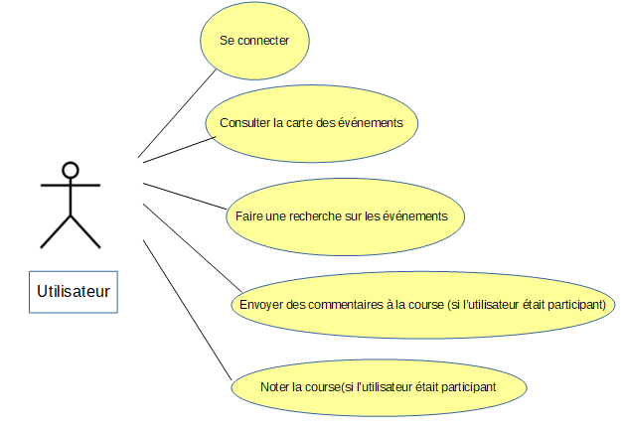
Explications :

« Se connecter » : l’utilisateur peut se connecter si son mail et mot de passe sont présents dans la base de données.

« Consulter la carte des événements » : l’utilisateur peut consulter les événements ayant lieu et en savoir plus.

« Faire une recherche sur les événements » : l’utilisateur peut rechercher en saisissant une lettre ou autres , pour afficher un résultat de recherche.

« Envoyer des commentaires à la course(si l’utilisateur était participant) » : l’utilisateur saisit un avis de la course via une base NoSQL (Not Only SQL)

« Noter la course (si l’utilisateur était participant) » : notation de 1 à 5 sur une base de données NoSQL.

